Министерство образования и молодежной политики Свердловской области



ГАПОУ СО «Екатеринбургский колледж транспортного строительства»

Отчёт по программе «**Практическая 8**»

Выполнил: Коновалов Дмитрий Сергеевич

Группа: ПР-24

Преподаватель: Мирошниченко Г.В

2022

**Задание: 11**

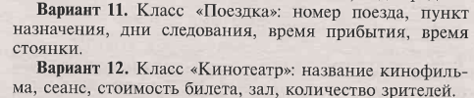

**Входные и выходные данные**

var num:Int,var mest:String,var days:Int,var timeOut:String, var timeIn:String

**Листинг программы (если есть)**

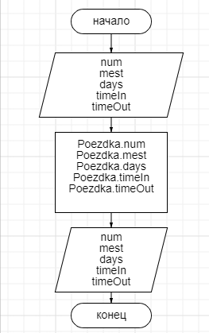

**Скрин-шот экранов**

**Тестовые ситуации**

num < 0|| mest == ""|| days == null|| timeOut=="" || timeIn == ""

**Вывод**

Программа:

class Pract8 constructor(var num:Int,var mest:String,var days:Int,var timeOut:String, var timeIn:String) {  
 fun character()  
 {  
 *println*("номер поездки $num, пункт назначния $mest, дни следования $days, время прибытия $timeOut часов и время стоянки $timeIn ")  
  
 }  
 fun Day() {  
 when (days) {  
 in 1..2 -> *println*("недолгая поездка $days в пути")  
 in 3..4 -> *println*("средняя поездка $days в пути")  
 in 5..7 -> *println*("долгая поездка $days в пути")  
 else -> *println*("Очень долгая поездка")  
  
 }  
 }  
  
}

fun main()  
{  
  
 *println*("Введите номер билета")  
 val num:Int = *readLine*()!!.*toInt*()  
 *println*("Введите пункт назначения")  
 val mest:String = *readLine*()!!.toString()  
 *println*("Введите количество дней в пути")  
 val days: Int = *readLine*()!!.*toInt*()  
 *println*("Введите время прибытия (формат ЧЧ:ММ)")  
 val timeOut: String = *readLine*()!!.toString()  
 *println*("Введите время стоянки (формат ЧЧ:ММ)")  
 val timeIn: String = *readLine*()!!.toString()  
 if(num < 0|| mest == ""|| days == null|| timeOut=="" || timeIn == "") *println*("Вы не ввели какуюто позицию")  
 else  
 {  
 val Poezdka:Pract8= Pract8(num,mest,days,timeOut,timeIn)  
 Poezdka.character()  
 Poezdka.Day()  
 }

**Задание: 12**

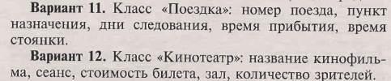

**Входные и выходные данные**

var name:String,var seans:Int,var price:Int, var zal:Int, var kolvo:Int

**Листинг программы (если есть)**

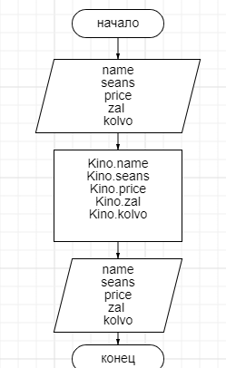

**Скрин-шот экранов**

**Тестовые ситуации**

name=="" || seans < 0 || price < 0 || zal < 0 || kolvo < 0

**Вывод**

Программа:

class Kino constructor(var name:String,var seans:Int,var price:Int, var zal:Int, var kolvo:Int) {  
 fun character2()  
 {  
 *println*("Название кинофильма $name, сеанс $seans , стоимость билета $price руб, зал $zal, количество зрителей $kolvo")  
 }  
 fun bilet()  
 {  
 when(price)  
 {  
 in 30..100->*println*("Дешманский билет")  
 in 101..250->*println*("Средней-стоимости билет")  
 in 251..500->*println*("Дорогой билет")  
 in 501..5000->*println*("Билет для миллионеров")  
 else-> *println*("Такой стоимости билета не может быть")  
 }  
 }  
 fun kolicstvo()  
 {  
 when(kolvo)  
 {  
 in 50.. 150->*println*("Маленький зал")  
 in 151..350->*println*("Средний зал")  
 in 351..600-> *println*("Большой зал")  
 else->*println*("Нет таких залов")  
 }  
 }  
}

*println*("Название фильма")  
val name:String=*readLine*()!!.toString()  
*println*("Сеанс")  
val seans:Int = *readLine*()!!.*toInt*()  
*println*("Стоимость билетика")  
val price:Int=*readLine*()!!.*toInt*()  
*println*("Зал")  
val zal:Int=*readLine*()!!.*toInt*()  
*println*("Количество зрителей")  
val kolvo:Int=*readLine*()!!.*toInt*()  
if(name=="" || seans < 0 || price < 0 || zal < 0 || kolvo < 0) *println*("Вы не ввели какуюто позицию")  
else  
{  
 val kinoteatr:Kino=Kino(name,seans,price,zal,kolvo)  
 kinoteatr.character2()  
 kinoteatr.bilet()  
 kinoteatr.kolicstvo()  
}